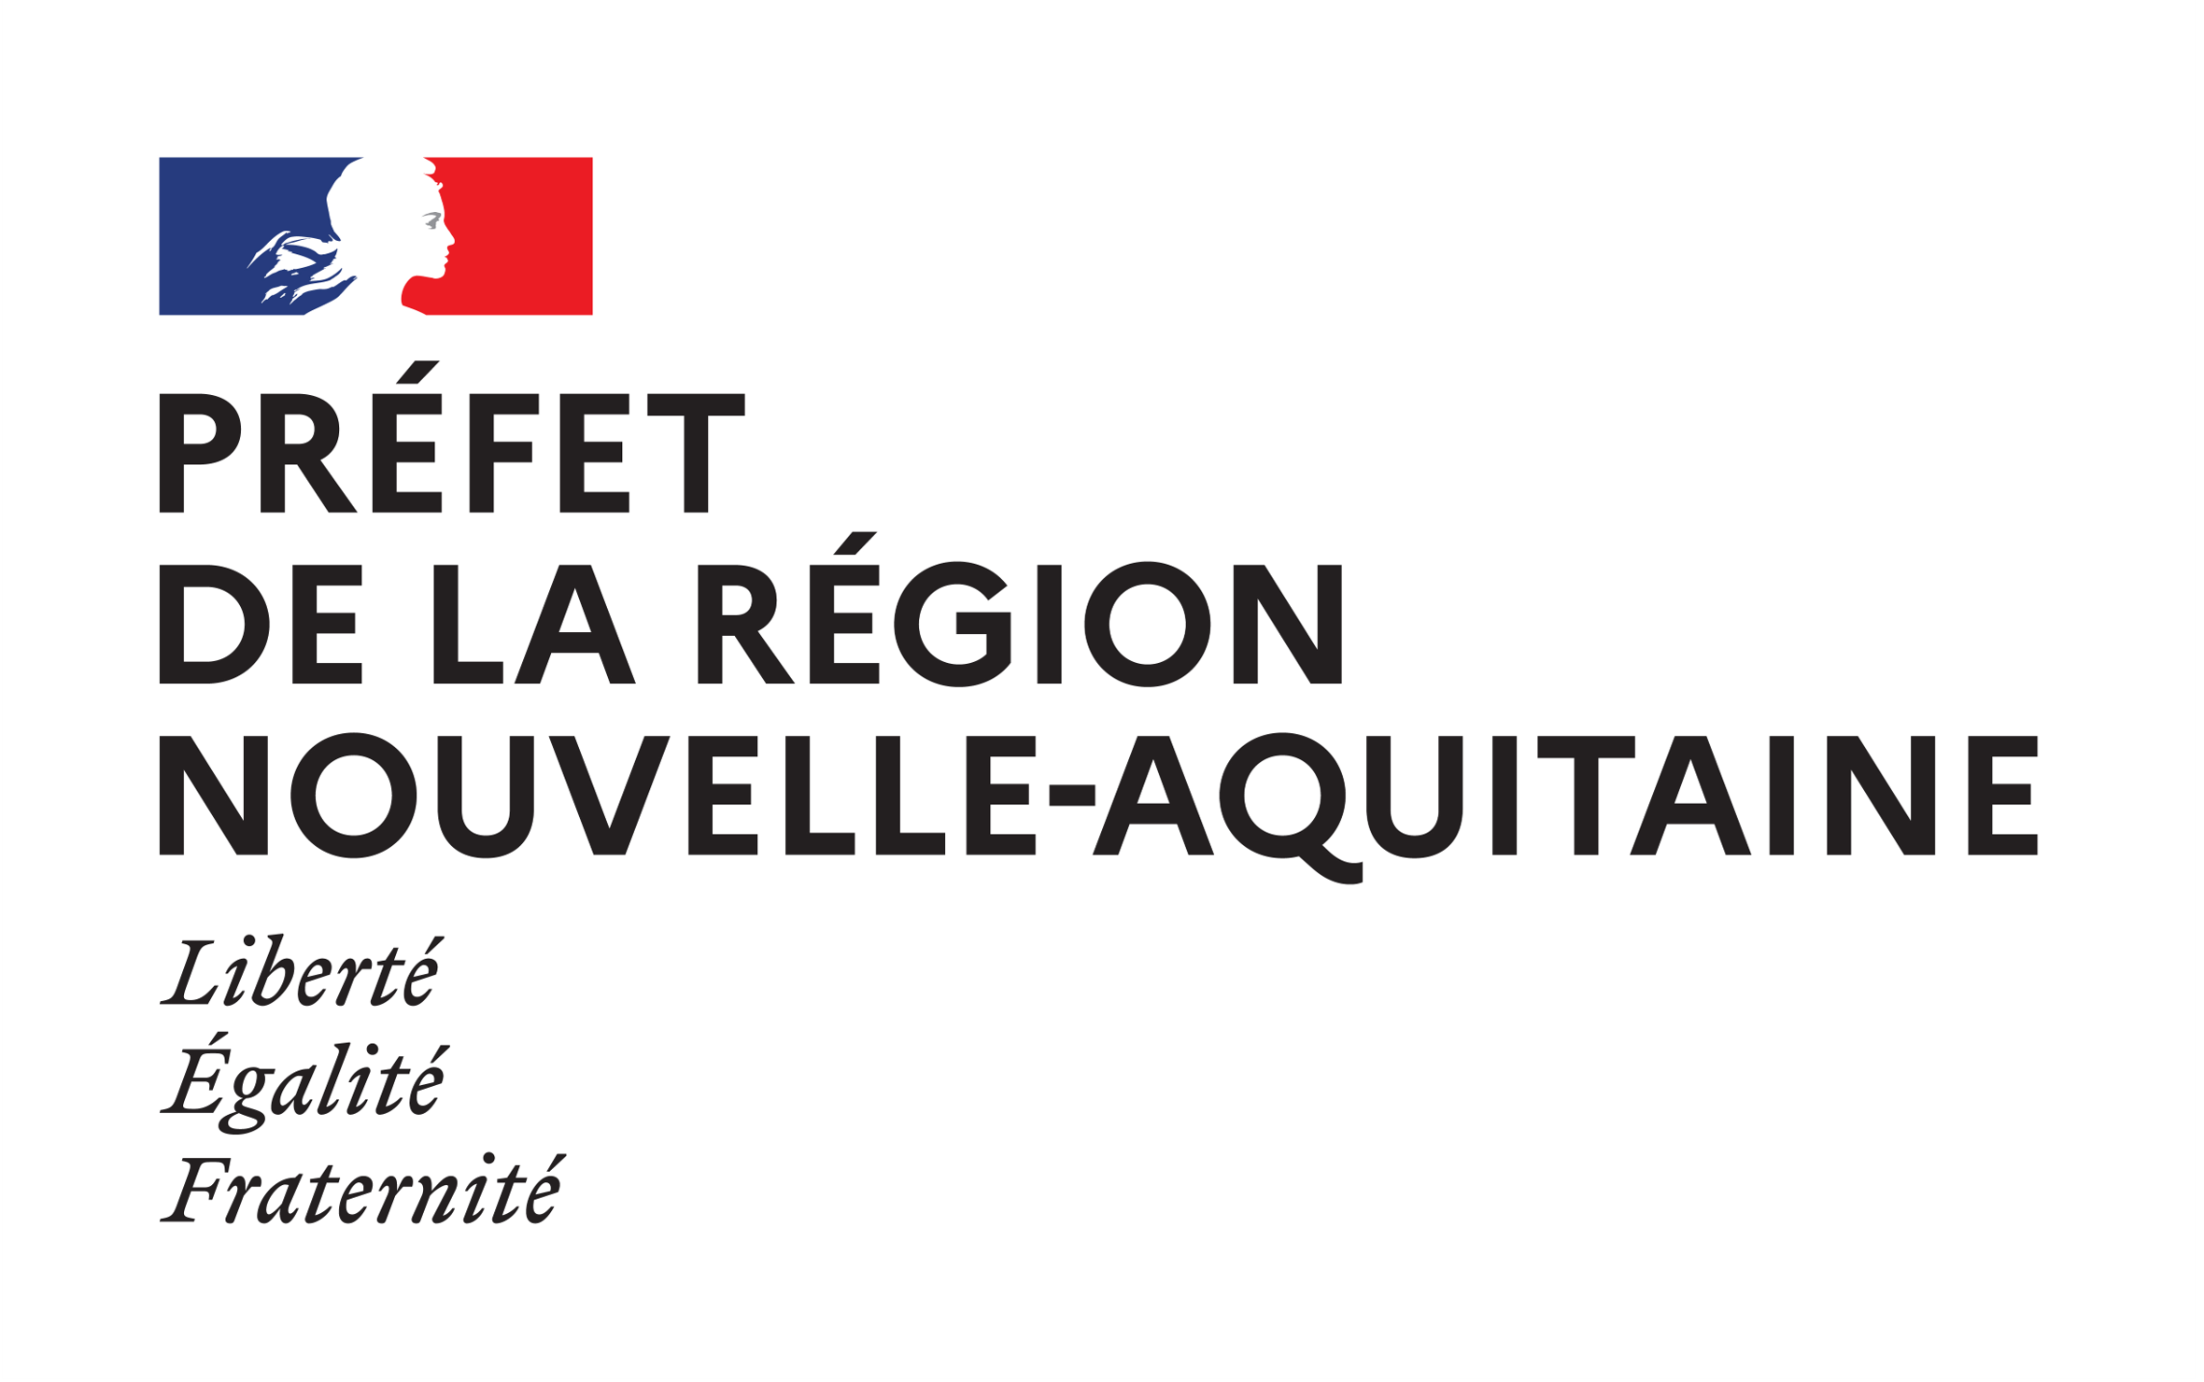

Comité de suivi handicap du 26 mai 2026

Direction régionale de l'Environnement, de l'Aménagement et du Logement Nouvelle-Aquitaine (DREAL Nouvelle-Aquitaine)
- Valérie CLINET, personne ressource handicap régional
- Valérie KOUASSI, responsable du service social régional

Note : Ce document est la version Word accessible de la présentation. L'ensemble du contenu des diapositives est reproduit dans un ordre logique de lecture.

La Nouvelle-Aquitaine, un territoire engagé pour l'inclusion
- 12 départements, 3 062 agents du MTE répartis sur 91 implantations (DREAL, DIRA, DIRCO, DIRM, DDI…)
- Notre objectif : briser les barrières, changer les regards.
- La SEEPH : quand la sensibilisation devient action.
- 3 actions présentées, conçues par COM/unedifférence :
- Le dé rond
- Le jeu digital sur la santé mentale
- Le jeu de société Mémo Diff

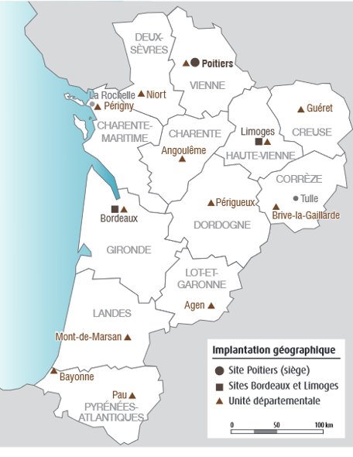

Un « dé rond » pour bousculer les idées reçues
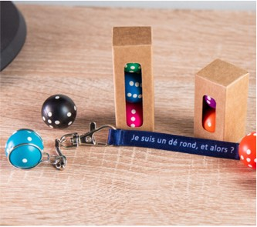

« Défi de l'objet inattendu », action menée à la DREAL Nouvelle-Aquitaine

Restitution — Paroles des participants
« Selon moi c'est un dé. OUI, mais encore ? Sa valeur symbolique ? Avec sa forme ronde et sa couleur verte, je dirais la planète terre et l'écologie. Cela aurait pu ! Pourquoi pas… Vous êtes bien au ministère de la transition écologique… mais vous oubliez l'indice : la semaine pour l'emploi des personnes handicapées. »
« Porte-clefs… mais pas que… « anti-stress » pourquoi pas, mais encore ? »
« Un outil de sensibilisation pour démontrer que la différence n'est pas un frein à la performance. Vous avez tout compris ! »
« C'est un dé rond qui préconise d'accepter nos différences. Oui Merci ! »

Différent et compétent. Les personnes en situation de handicap font preuve d'encore plus d'adaptabilité que les autres. La diversité est une force.

Mot de la fin : « Les dés sont jetés ! »

Le jeu digital : la santé mentale pour briser les tabous

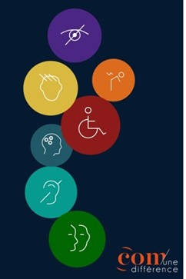
- 3 minutes / jour pour apprendre autrement
- Le concept : un calendrier de l'avent sur le thème du handicap
- L'objectif : déconstruire les préjugés et sensibiliser aux bonnes pratiques
- Approche ludique, avec notamment :
- Les célébrités en situation de handicap : TCA, TOC, trouble bipolaire… ces célébrités qui sont des gens comme les autres…
- À votre avis : idée reçue ou réalité ? Exemple — 3 % de la population est touchée, à un moment de sa vie, par la dépression.
- Blind test cinéma et musique : « notre héros souffre de troubles dissociatifs de la personnalité, a tué sa mère et plusieurs femmes… qui est-il ? »

« Mémo Diff » : et si on changeait le regard sur le handicap… en jouant ?
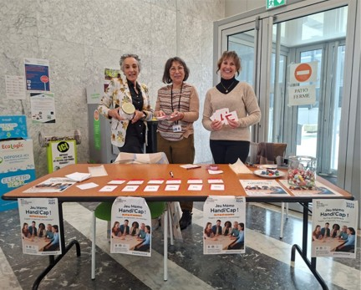
- Un jeu innovant mêlant mémory et bonnes pratiques

Impact et déploiement
- 75 jeux distribués en Nouvelle-Aquitaine
- Une dynamique interministérielle

La mise en œuvre
- 3 sessions de formation à l'animation
- Outils créés : fiche pratique et affiche
- Un réseau d'animateurs impliqués
- 5 jours forts à Bordeaux

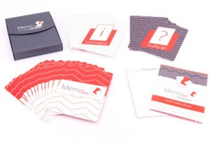

Le bilan des actions menées
Des agents impliqués, des prises de conscience, des regards qui évoluent…

Le « dé rond » | • 800 agents sensibilisés
Le jeu digital sur la santé mentale | • 947 visiteurs  • 17 600 interactions
Mémo Diff | • 75 jeux diffusés  • Quelques 600 agents qui se sont questionnés  • Une dynamique interministérielle percutante

… Et bien d'autres initiatives ont été menées !

